Technische Daten – ORGANISATION |  | Mehrzweck-  Regal | 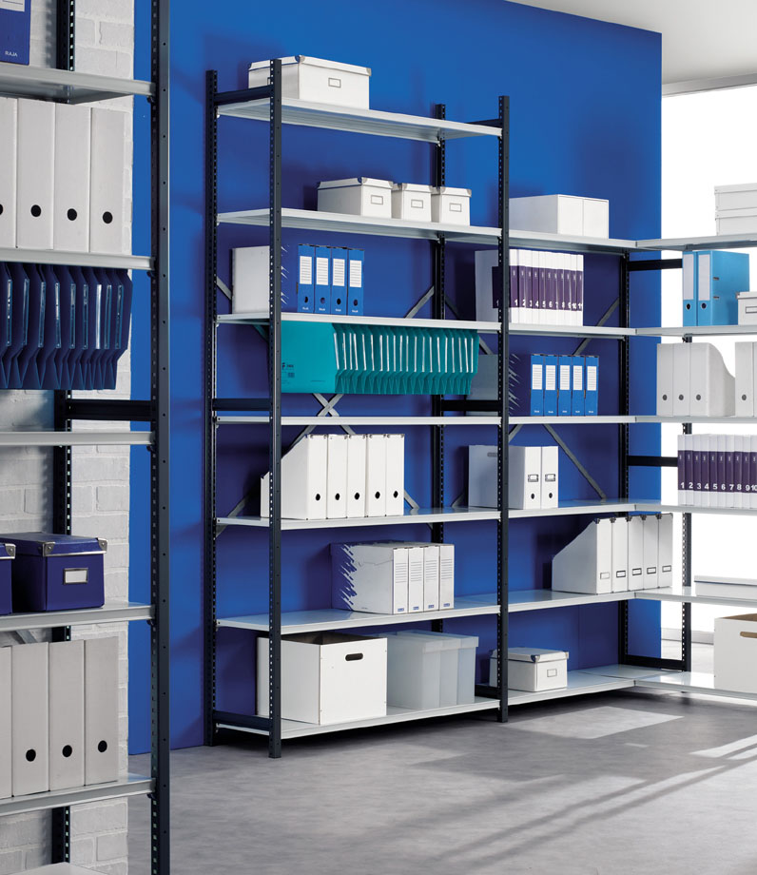
Technische Daten – ORGANISATION | Z E R T I F I Z I E R U N G / H E R K U N F T / G A R A N T I E
Technische Daten – ORGANISATION | ISO 9001 - ISO 14001 |  | Herkunft  EU | Garantie  5 JAHRE
Technische Daten – ORGANISATION | S T R U K T U R
Technische Daten – ORGANISATION | GESTELL | • Stahl-Gestell 9/10 Querschnitt 35 x 35 mm, mit Bodengleitern ausgestattet, mit Einklemm-Schutz  • Metallplatten, Stärke 30 mm, in Abständen von 25 mm verstellbar, für Hängeordner geeignet.  Querbalken erhöhen die Stabilität des Gestells
Technische Daten – ORGANISATION | FARBE | • Gestell Ausführung blau SJ (RAL 5015) oder  anthrazit SC (RAL 7016)  •Platten Ausführung hellgrau SD (RAL 7035)  Andere Ausführungen auf Anfrage
Technische Daten – ORGANISATION | M A ß E und T R A G K R A F T
Technische Daten – ORGANISATION | • Maße:  Höhe: 200 cm (5 oder 6 Platten) oder 250 cm (7 oder 8 Platten)  Breite: 90 oder 120 cm  Tiefe: 38 cm  Weitere Maße auf Anfrage  • Gesamtmaße:  - Beginn: Höhe x Breite x Tiefe cm: 200/250 x 96/126 x 38,4  - folgend: Höhe x Breite x Tiefe cm: 200/250 x 92,3/122,3 x 38,4  • Nutzmaße zwischen den Stangen: 88,5/118,5 cm  • Maximale Tragkraft pro Platte (gleichmäßig verteilt)  - Tragkraft pro Platte Breite 90cm:120 kg  - Tragkraft pro Platte Breite 120cm: 80kg
Technische Daten – ORGANISATION | O P T I O N E N
Technische Daten – ORGANISATION | - Zusätzliche Platten Breite 90 oder 120 cm  - Winkel von 90° zum fixieren zwischen erstem und nachfolgenden Elementen (ein Winkel pro Platten-Niveau)  - Schiebewand Höhe 30 cm  - Hängeordner Tiefe 36 cm  - Weitere Optionen auf Anfrage

